Resource: unfoldingWord® Open Bible Stories
unfoldingWord® Open Bible Stories © 2022 unfoldingWord. Released under CC BY-SA 4.0 license. unfoldingWord® Open Bible Stories has been adapted in the following languages: Tok Pisin, Arabic (عربي), French (Français), Hindi (हिंदी), Indonesian (Bahasa Indonesia), Portuguese (Português), Russian (Русский), Spanish (Español), Swahili (Kiswahili), and Simplified Chinese (简体中文) from unfoldingWord® Open Bible Stories © 2022 unfoldingWord. Released under CC BY-SA 4.0 license by Mission Mutual

unfoldingWord® Open Bible Stories

31. Jesus anda sobre as águas
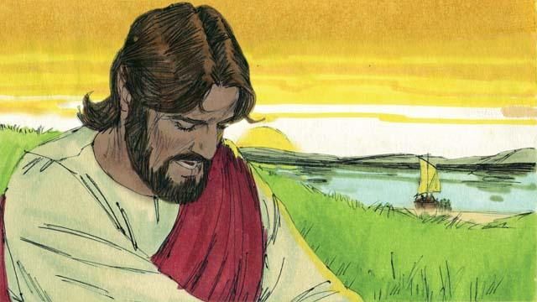
Jesus disse aos Seus discípulos para entrarem no barco e navegarem até o outro lado do lago, enquanto Ele despedia a multidão. Depois de mandar todos de volta para casa, Ele foi sozinho para o alto de um monte para orar até a noite.
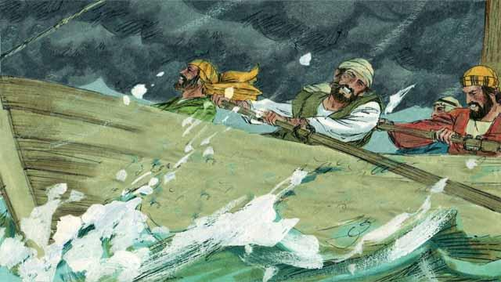
Enquanto isso, os discípulos tentavam atravessar o lago. Já era de madrugada, mas eles só conseguiram chegar no meio do lago porque o vento soprava forte contra eles e, por isso, remavam com muita dificuldade.

Quando terminou de orar, Jesus foi Se encontrar com Seus discípulos. Ele foi em direção ao barco andando sobre as águas do lago!
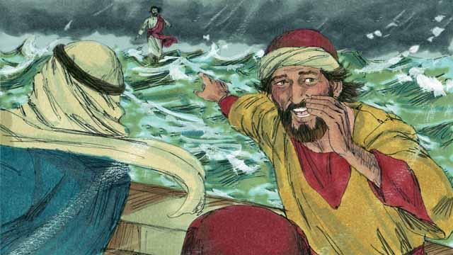
Quando os discípulos viram Jesus ficaram com muito medo porque acharam que era um fantasma. Jesus sabia que eles estavam com medo e, por isso, disse: “Não tenham medo. Sou Eu!”.
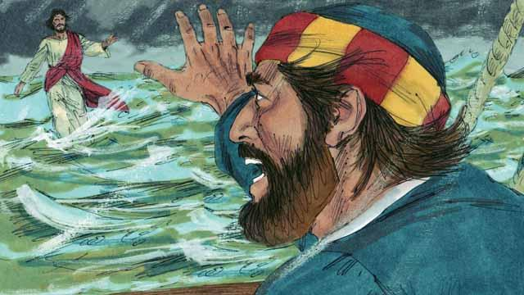
Então Pedro disse: “Mestre, se é o Senhor mesmo, mande-me ir até aí sobre as águas”. Jesus respondeu: “Venha, Pedro!”.
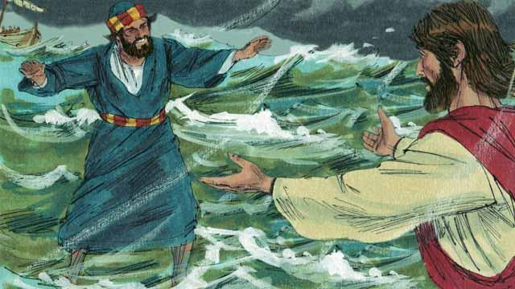
Então, Pedro saiu do barco e começou a andar até Jesus sobre a água, mas, logo ele tirou os olhos de Jesus para olhar as grandes ondas e o vento forte.
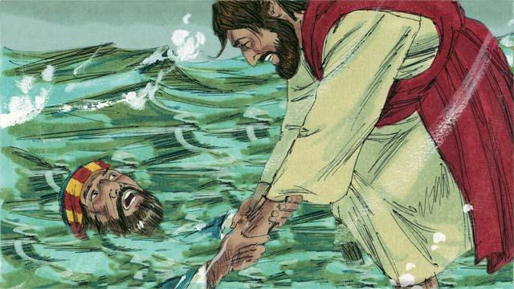
Ele sentiu medo, começou a afundar e gritou: “Mestre, salve-me!”. Jesus imediatamente estendeu a mão e o segurou. Então Jesus lhe disse: “Homem de pouca fé! Por que você duvidou?”.
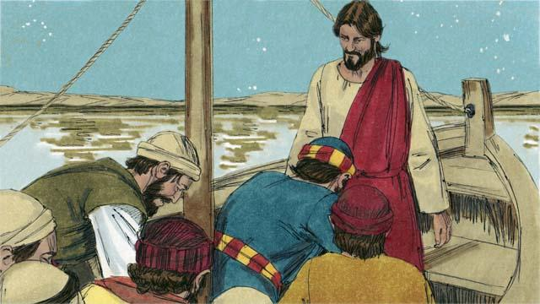
Quando Pedro e Jesus entraram no barco, o vento parou de soprar imediatamente e as águas se acalmaram. Os discípulos ficaram admirados. Eles adoraram a Jesus dizendo: “Verdadeiramente, o Senhor é o Filho de Deus”.
Uma história da Bíblia de: Mateus 14.22–33; Marcos 6.45–52; João 6.16–21

